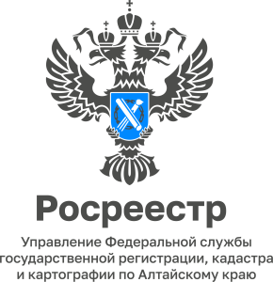

Как снять с кадастрового учета жилой дом?

Если жилой дом прекратил существование, то данный объект недвижимости необходимо снять с государственного кадастрового учета и прекратить право собственности на него.

Для этого необходимо обратиться в любой офис МФЦ и подать заявление.

Если на такой объект зарегистрировано право собственности, то заявление подается одновременно и на снятие с кадастрового учета, и на регистрацию прекращения права собственности, а если у объекта несколько собственников, то заявление подается всеми правообладателями.

К заявлению необходимо приложить акт обследования, данный документ подтверждает прекращения существования объекта недвижимости и составляется кадастровым инженером.

После принятия положительного решения жилой дом снимается с учета, а владелец получает выписку из Единого государственного реестра недвижимости.
В снятии с учета объекта, прежде всего, должен быть заинтересован сам собственник. Если этого не сделать, то налог на имущество будет продолжать начисляться.

главный специалист- эксперт,
государственный регистратор
Тальменского отдела Управления
Росреестра по Алтайскому краю Ольга Викторовна Литвинова

